

**Fecha de entrega:** 09/09/2023



**Evaluación de soluciones técnicas**

**Asignatura:** Planificación y Control de Calidad en Proyectos de Automatización y Robótica

**Sección:** V-IRA-N6-P1-C1

#### Nombre del docente: Diego

**Nombre de los integrantes del grupo:** Santiago Carvajal

Diego Torres Marcelo González

Índice

Introducción 3

Objetivo 4

Diagrama de flujo del proceso de chancado 8

Lista de materiales 10

Programación 10

Carta Gantt 12

Normativas medioambientales en Chile. 15

Presupuesto de la planta de chancado 16

Conclusiones 19

# Introducción

Automatización para la Eficiencia en la Extracción de Minerales: Un Paso Innovador para Flor del Bosque.

Flor del Bosque, una empresa minera comprometida con la calidad y el progreso, se encuentra ante un emocionante desafío: modernizar su planta de chancado de piedra en un proceso de extracción de minerales que hasta ahora ha sido artesanal. En este contexto, un equipo de ingenieros de automatización busca transformar la forma en que operan, aumentando la producción, mejorando la seguridad y elevando la calidad de sus productos.

La extracción de minerales, incluida la piedra, es vital para numerosas industrias. Flor del Bosque reconoce la necesidad de evolucionar y dejar atrás métodos tradicionales. El proyecto de automatización se enfoca en la incorporación de tecnología moderna, como sistemas de control avanzados y sensores inteligentes, para obtener beneficios notables.

Este proyecto busca elevar la eficiencia de producción, mejorar la seguridad de los trabajadores y asegurar la calidad del producto final. La automatización representa un paso significativo hacia el futuro de Flor del Bosque y su contribución al desarrollo sostenible en la industria minera.

Objetivos

#### Objetivo General:

Automatizar la planta de chancado de la minera Flor del Bosque para mejorar la eficiencia operativa, la seguridad laboral y la calidad del producto en el proceso de extracción de minerales.

#### Objetivos Específicos:

1. Aumentar la capacidad de procesamiento de minerales en un 20% en los primeros 12 meses de implementación de la automatización, permitiendo una mayor extracción y beneficio económico.
2. Minimizar la exposición de los trabajadores a situaciones riesgosas mediante la automatización de tareas peligrosas, como la manipulación manual de materiales, reduciendo así las tasas de accidentes laborales en un 30% en el primer año.
3. Lograr una variabilidad en la calidad del producto final de menos del 5% en términos de especificaciones, garantizando una calidad más consistente y mejorando la satisfacción del cliente.
4. Reducir el consumo de energía en un 15% y el desperdicio de materias primas en un 10% mediante la automatización de procesos, contribuyendo así a la sostenibilidad ambiental y económica.
5. Establecer un sistema de monitoreo continuo para detectar anomalías y realizar un mantenimiento predictivo, aumentando la disponibilidad de la planta en un 95% y minimizando tiempos de inactividad no planificados.
6. Proporcionar formación especializada al personal existente para operar y mantener los sistemas automatizados de manera eficiente, garantizando una transición exitosa hacia la automatización.
7. Realizar revisiones periódicas y ajustes según las retroalimentaciones del proceso para mantener y mejorar continuamente la eficiencia y la seguridad operativa.
8. Asegurarse de que la planta automatizada cumpla con todas las regulaciones y estándares de seguridad aplicables, evitando sanciones y garantizando un entorno de trabajo seguro para el personal.

**Caso “Automatización del proceso de chancado”**

En marzo del 2023, en la Región de Coquimbo, comuna de Monte Patria, localidad de La Saucera y en la mina “Flor del Bosque”, los pirquineros locales, en conjunto con el Ministerio de Minería, extraen oro y piedras preciosas por medio técnicas artesanales y la implementación de tecnologías vinculadas a la automatización de procesos. Esta última, corresponde a una inversión ministerial, la cual está orientada a desarrollar programas para aumentar la capacidad de extracción en base a un sistema de chancado de roca.

Procesos:

* En la operación artesanal, el proceso se desarrolla con la extracción de la roca, para ello se utiliza dinamita, lo que da como resultado que las rocas adquieran diversos tamaños. Estas son llevadas a un punto de acopio, donde manualmente se reduce el tamaño, para luego procesar en un trómel preparado para la extracción del mineral.
* El financiamiento obtenido desde el Ministerio ha permitido la adquisición de equipos mecánicos y de automatización, con el fin de aumentar la producción y reducir los riesgos para los operarios.

## Equipamiento de automatización

* En el proceso artesanal se ha incorporado equipamiento de automatización, donde se ha instalado un brazo robótico para el movimiento de las rocas, un chancador que se encarga de reducir el tamaño de estas, una cinta de transporte que traslada las rocas de menor tamaño y tres unidades de humectación del material obtenido del chancado.
* Además, el proceso cuenta con un conjunto de sensores en cada una de las acciones, a de modo de obtener una realimentación para que el sistema opere de forma autónoma. Debe ser supervisado a través de un sistema SCADA.

## Equipamiento del sistema automatizado:

En la figura 1 se muestra un diagrama del equipamiento adquirido, también el proceso tiene un tablero (ver Figura 2), el cual da inicio al proceso. Al presionar INICIO PROCESO, el proceso se encuentra en Modo Automático. Para salir de este modo, se realiza al presionar PARADA PROCESO. Al salir del Modo Automático, el proceso se detiene.

Figura N°1: Representación del proceso de chancado de acero.

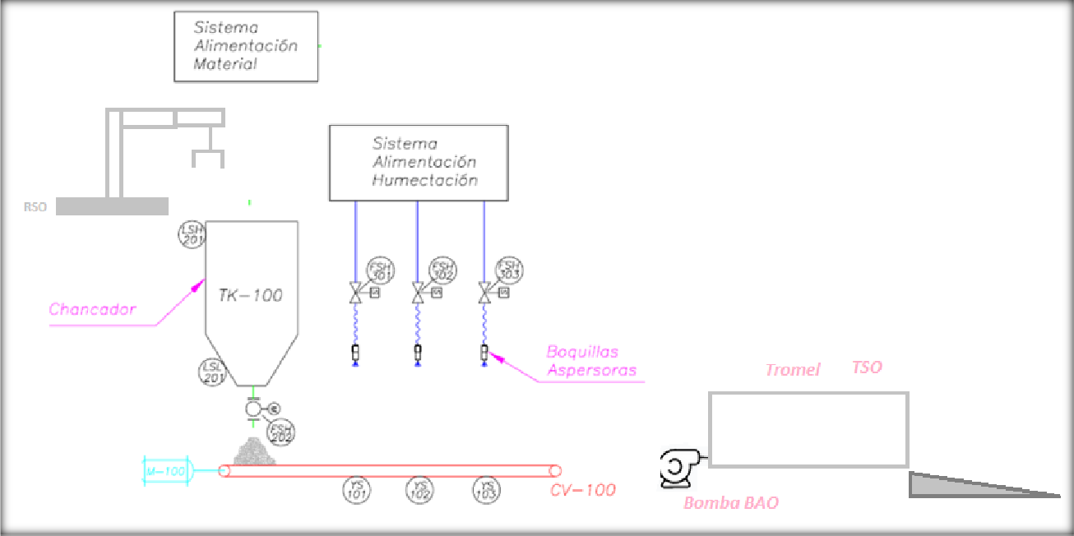

Figura N°2: Tablero de Control Proceso Chancado

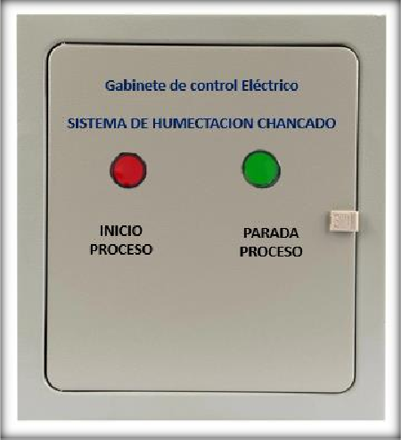

Fuente: elaboración propia.

## Modo Automático del Proceso:

En el proceso se incluyen elementos mecánicos, eléctricos y de automatización. El brazo robot esta previamente programado para realizar la tarea de traslado de rocas para alimentar el chancador, solo requiere una activación mediante la señal RSO.

Una vez lleno el chancador, se cierra la válvula FSH-201 y se debe esperar 10 minutos para moler el material. Mientras esto sucede, la correa transportadora y las válvulas de humectación no deben estar funcionando. Posteriormente, se debe abrir la válvula FSH-202 por 30 segundos, además comienza a andar la correa transportadora.

Cuando una carga pase por algún sensor de posición se debe activar la válvula de humectación correspondiente por 30 segundos (la correa nunca se detiene). Luego que la carga pasa por todo el sistema de humectación, se vuelve a abrir la válvula FSH-202, repitiendo el ciclo para una nueva carga que ingresa al proceso.

En el caso que se vacíe el chancador, se debe terminar la producción de la correa transportadora y repetir el proceso.

Por último, la distancia entre las boquillas aspersores es tal que, nunca funcionan dos simultáneamente.

El sensor LSH201 indica el nivel máximo del chancador, mientras que el sensor LSL201 indica si el nivel mínimo del chancador.

La entrada y salida del Modo Automático desde el tablero, debido a pulsar Parada, se considera un proceso nuevo, no reanuda en donde quedo anteriormente. Es decir, volveríamos a llenar el chancador.

Después de pasar la carga por el tercer aspersor, no es necesario que pase un tiempo para que esta abandone el sistema. La segunda carga es depositada inmediatamente.

EL material va directo al trómel y se acciona TSO y la bomba de agua BAO. El funcionamiento del trómel es hasta que se complete el lavado del material de rocas

## Cierre del caso

A partir del caso planteado, se requiere planificar la automatización del proceso y evaluar la solución técnica de diseño de diseño de proyectos de ingeniería en sistemas. Es importante reconocer todos los antecedentes planteados, para administrar los recursos materiales y humanos, de este modo establecer la planificación que considere la normativa vigente y de seguridad.

# Diagrama de flujo del proceso de chancado

Diagrama de flujo representativo del proceso actual de la planta de extracción de mineral, en el cual la planta funciona con un control manual.

*Ilustración 1 Proceso Artesanal*

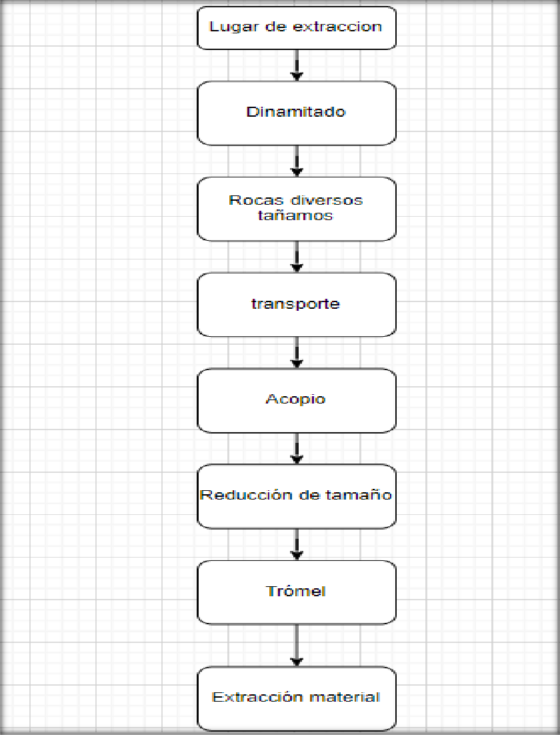

El diagrama de flujo que se presenta en la ilustración 1 y 2 demuestra las mejoras que se implementaran en la planta de chacado para poder pasar de un control manual a un control automático, con la automatización de la planta de chancado a un 100% se mejoran los tiempos de producción y disminuirá la exposición de los trabajadores a circunstancias adversas para la salud.

*Ilustración 3 - Proceso Automatizado parte 1*

*Ilustración 2 - Proceso Automatizado parte 2*

|  |  |  |
| --- | --- | --- |
|  |  |  |

La automatización de la planta de chancado requiere modificaciones para lograr el control automático y una de ellas es la inclusión de instrumentos de medición y de control, estos instrumentos nos permitirán lograr el control deseado de la planta. Los instrumentos ya están todos identificados con las funciones que cumplirán en la automatización de la planta. El siguiente listado se muestran todos los instrumentos que deberá manipular el instrumentista en la planta de chancado de piedra.

Listado de materiales

Lista de instrumentos / materiales para la automatización de planta de chancado de piedra.

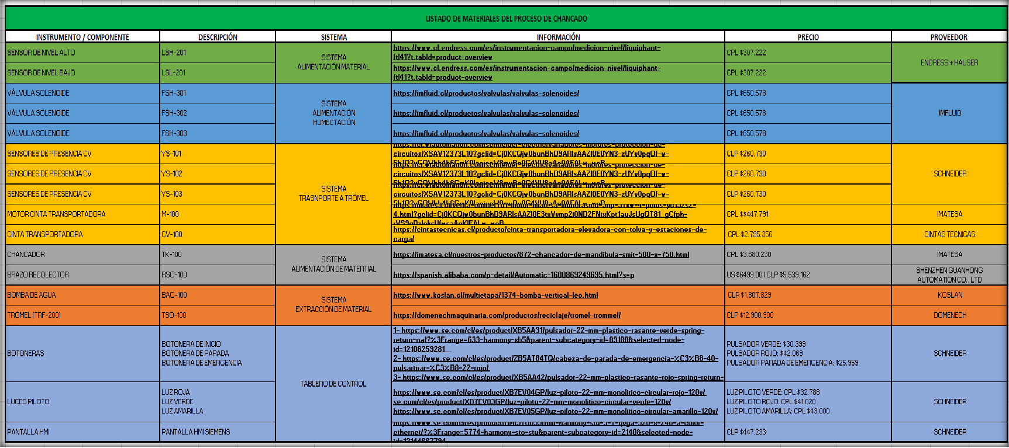

# Programación

Para la automatización de la planta de chancado de piedra emos creado un programa Ladder el cual se encarga de unir todas las funciones de los instrumentos para poder lograr la extracción del mineral de las piedras.

## Programa Ladder

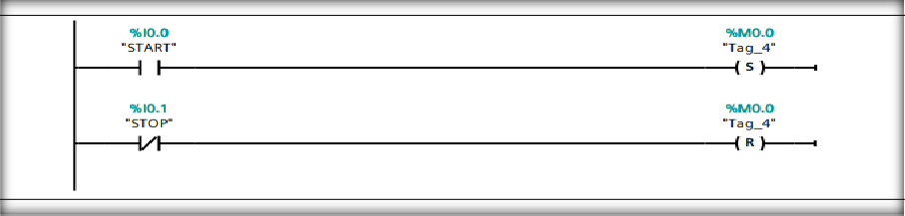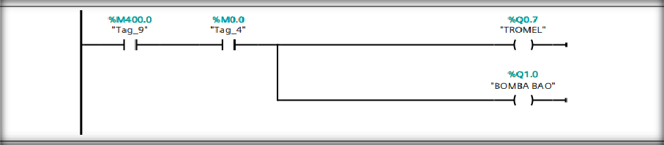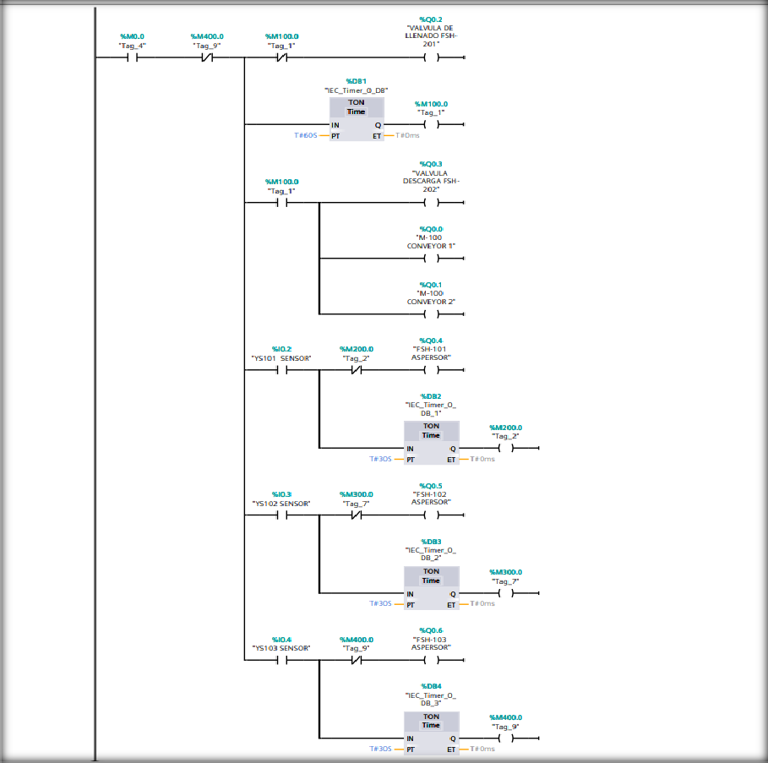

Para el cumplimiento de todas las metas y fechas de trabajo, organizamos nuestra carta Gantt de acuerdo con el proyecto propuesto. Con la fecha de inicio de cada actividad y la fecha de termino lograremos cumplir con nuestros objetivos específicos y que a la ves estos nos llevaran a cumplir el objetivo general que es la automatización de la planta de chancado de piedra de la minera Flor del Bosque.

# Carta Gantt

Carta Gantt desarrollada con sistema (ROA).

*Ilustración 4 - Carta Gantt ítems*

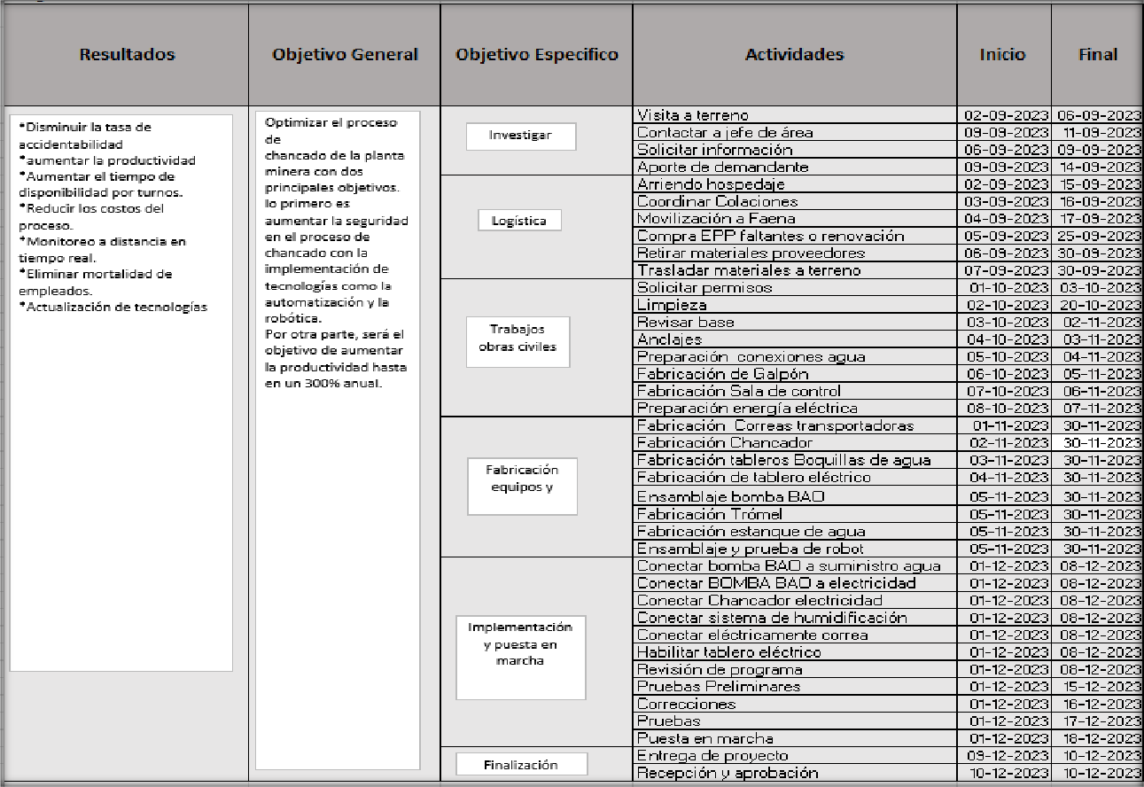

El mes de septiembre será la punta pies inicial para empezar a desarrollar el proyecto, en donde se aran las primeras visitas a la planta, periodo de reconocimiento y para obtener la información necesaria de cómo organizar a todo el personal que desarrollara el proyecto.

*Ilustración 5 - Actividades en septiembre*

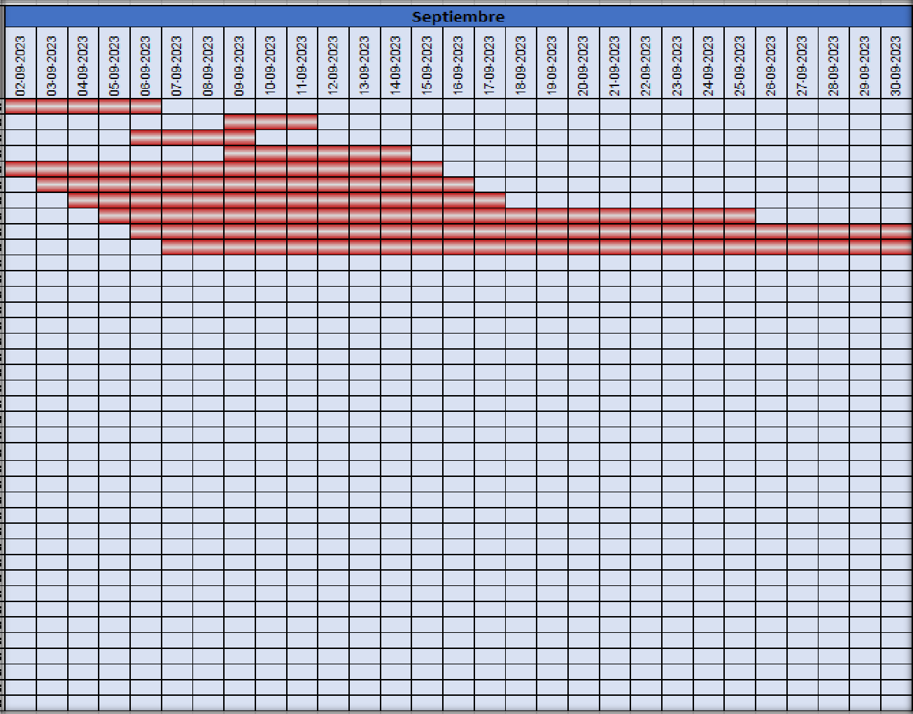

El mes de octubre con la atapa de reconocimiento ya terminada se empiezan los trabajos de conexión de la sala de control, conexión de energía y también de agua.

*Ilustración 6 - Actividades en octubre*

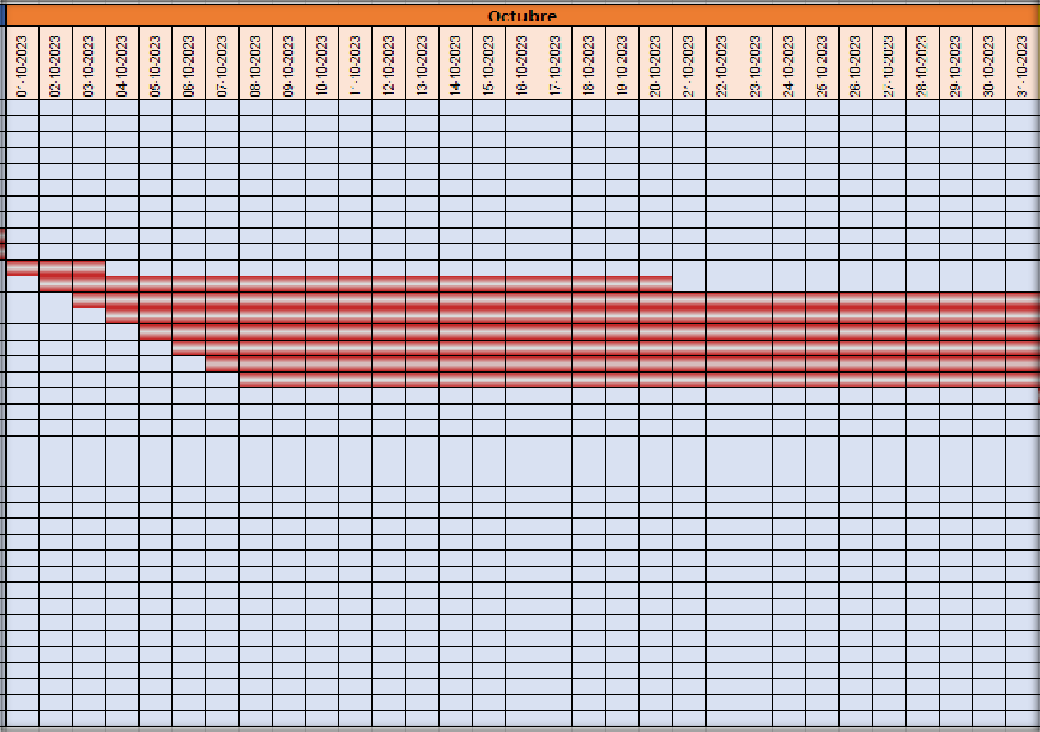

Noviembre y diciembre serán meses cruciales porque se empieza hacer el montaje de los instrumentos y las pruebas de la planta. También estos meses nos darán información respecto si estamos en el plazo propuesto en la carta Gantt para el termino de las actividades.

*Ilustración 7 - Actividades noviembre y diciembre.*

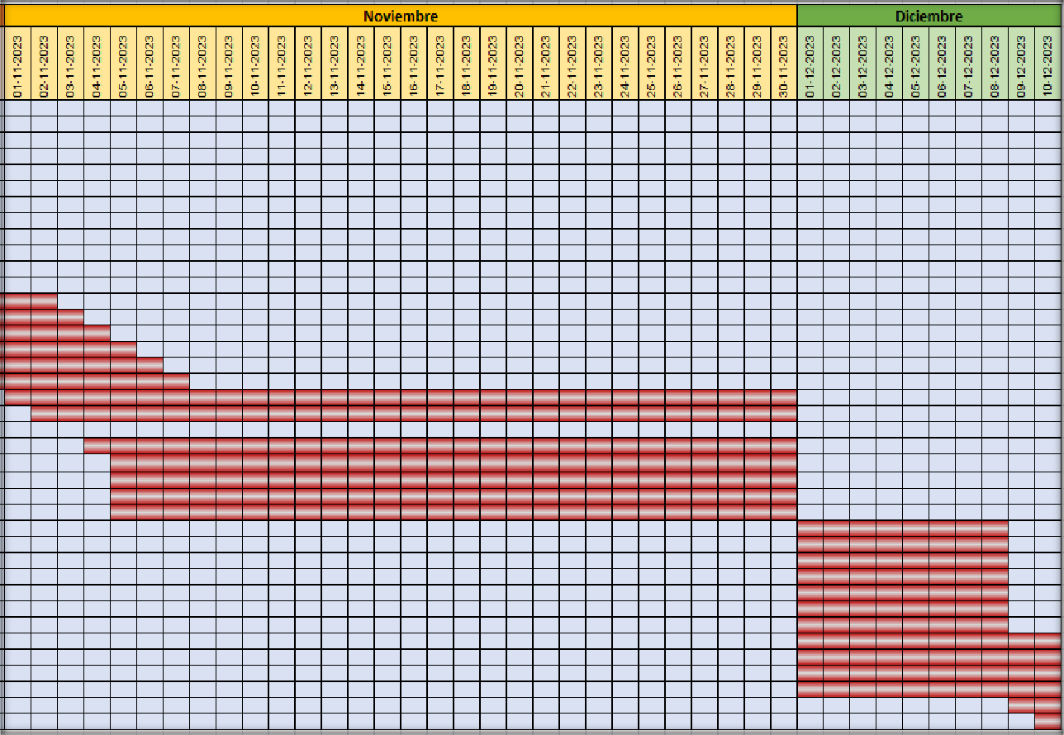

# Normativas medioambientales en Chile

1. **Ley de Bases del Medio Ambiente (Ley N°19.300).** Esta ley establece las bases generales para la protección del medio ambiente en Chile. Cualquier proyecto, incluida una planta de chancado de piedra, debe cumplir con los requisitos y procedimientos establecidos en esta ley. Esto incluye la realización de evaluaciones de impacto ambiental y la obtención de permisos ambientales.
2. **Reglamento de Emisiones a la Atmósfera (Decreto Supremo N°13/2012).** Este reglamento establece límites máximos de emisión para diversas sustancias contaminantes en la atmósfera. Una planta de chancado de piedra podría generar emisiones de polvo y partículas, por lo que debe cumplir con estos límites y tomar medidas para controlar y reducir la contaminación del aire.
3. **Norma de Calidad Ambiental para Ruido (Decreto Supremo N°146/1997).** Este decreto establece los estándares de calidad ambiental para el ruido en Chile. Las operaciones de chancado de piedra pueden generar niveles significativos de ruido, por lo que es importante cumplir con los límites de ruido permitidos y tomar medidas de mitigación, como barreras acústicas.

# Presupuesto de la planta de chancado.

El presupuesto desempeña un papel crítico en la gestión de la planta de chancado. Hacer uso de este es esencial para mantener al margen y orden los valores totales de la planta para garantizar la eficiencia, la rentabilidad y la continuidad de la operación, es fundamental contar con un presupuesto bien estructurado y planificado.

A partir de esta breve introducción se hace paso al presupuesto implementado, en el que se dividen por RRRHH (Recursos Humanos, Gastos operacionales, Gastos administrativos y Gastos de inversión. Dicho esto, se obtiene el valor total de lo que conlleva cada rama y el valor general que se obtiene dentro del proceso.

*Ilustración 8 – Presupuesto de RRHH.*

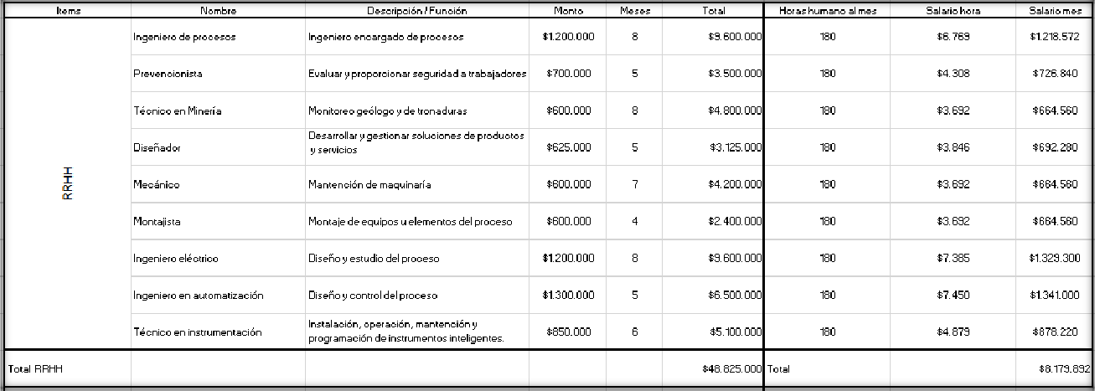

*Ilustración 9 – Presupuesto de Gastos Operacionales.*

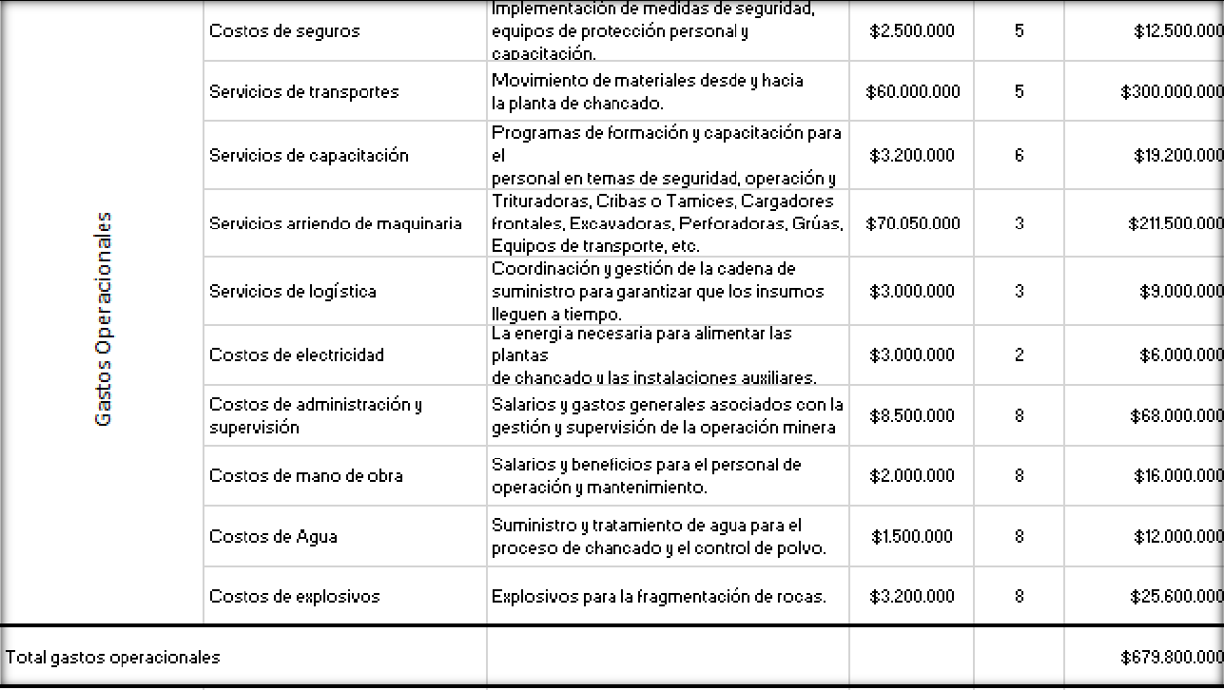

*Ilustración 10 – Presupuesto de Gastos Administrativos.*

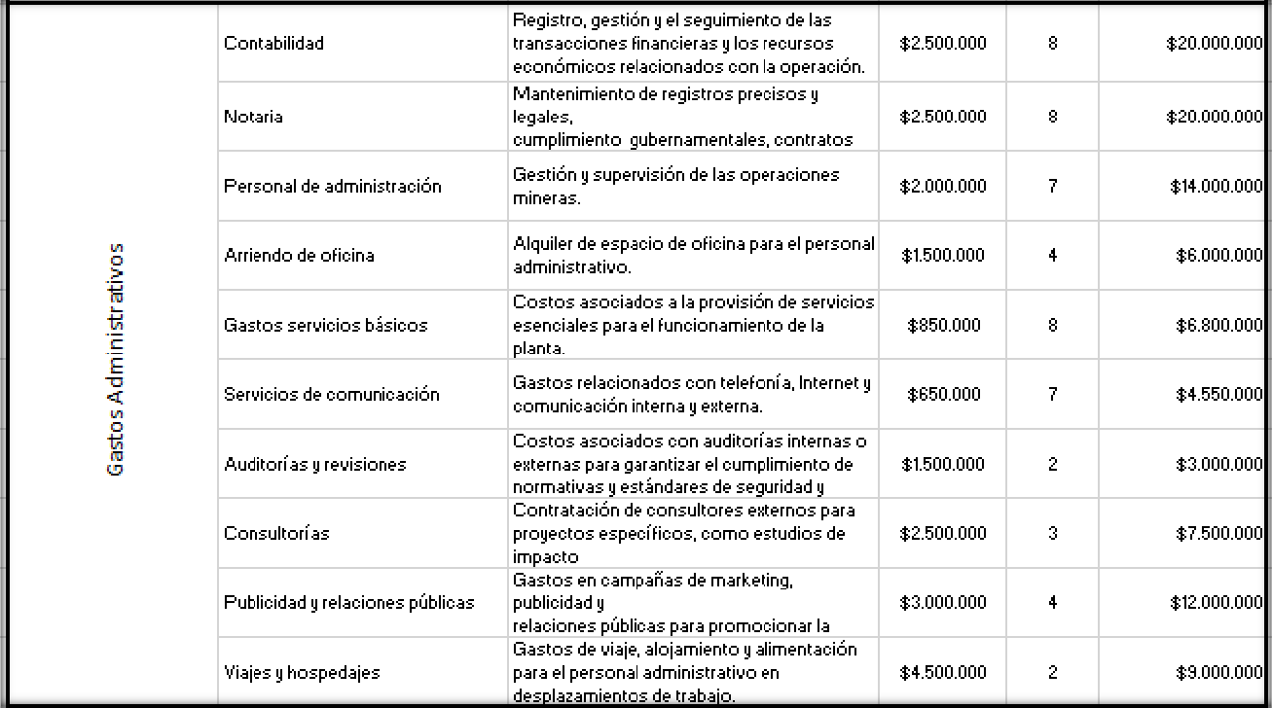

*Ilustración 8 – Presupuesto de Gastos de inversión y Total presupuesto del proyecto de chancado.*

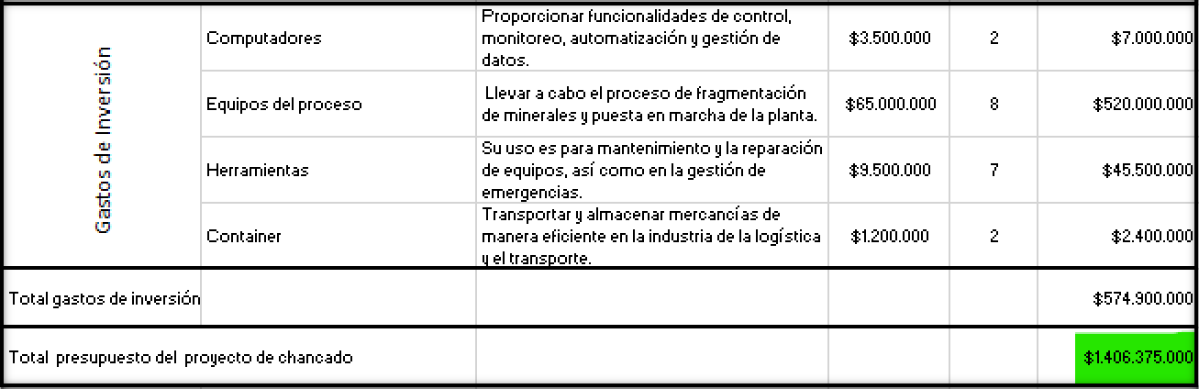

# Conclusiones

### La automatización exitosa de la planta de chancado de la minera Flor del Bosque ha permitido un aumento significativo en la capacidad de producción, lo que se traduce en un mayor beneficio económico y una posición más competitiva en el mercado de minerales.

### La reducción de la exposición de los trabajadores a entornos peligrosos ha sido un logro fundamental, con una disminución del 30% en las tasas de accidentes laborales en el primer año de implementación, lo que demuestra un compromiso sólido con la seguridad de los empleados.

### La mejora en la uniformidad del producto final, con una variabilidad de menos del 5%, ha llevado a una mayor satisfacción del cliente y a la consolidación de la reputación de la minera Flor del Bosque como proveedor de minerales de alta calidad.

### La optimización en el uso de recursos, incluyendo la reducción del consumo de energía en un 15% y la disminución del desperdicio de materias primas en un 10%, ha contribuido a la sostenibilidad ambiental y económica de la empresa.

### La implementación de sistemas de monitoreo en tiempo real ha permitido una alta disponibilidad de la planta, minimizando tiempos de inactividad no planificados y asegurando una operación eficiente y confiable a lo largo del tiempo.